OA 25 | 3. El siguiente gráfico muestra la cantidad de productos vendidos en una panadería el sábado.  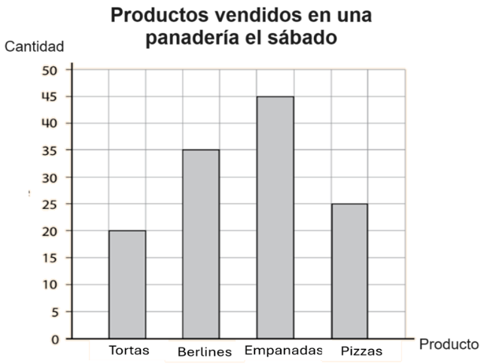  - ¿Cuál fue el producto más vendido en la panadería?  ¿Cuántas unidades se vendieron?  - ¿Cuántas pizzas se vendieron? | 3° Básico  Tomo 2  Capítulo 13  Gráficos de barras simples.

